Universidad San Carlos de Guatemala
Facultad de ingeniería.
Ingeniería en ciencias y sistemas



Proyecto fase 3:

Librería de Don Héctor

PONDERACIÓN: 30
Horas Aproximadas: 75

Índice

1. Resumen Ejecutivo 3
2. Competencia que desarrollaremos 3
3. Objetivos del Aprendizaje 4
3.1 Objetivo General 4
3.2 Objetivos Específicos 4
4. Enunciado del Proyecto 5
4.1 Descripción del problema a resolver 5
4.2 Información del proyecto 5
4.4 Entregables 15
5. Metodología 17
6. Desarrollo de Habilidades Blandas 18
6.1 Proyectos en Grupo 18
7. Cronograma 19
8. Rúbrica de Calificación 19
8.2 Resumen de Puntuaciones 19
8.3 Detalle de la Calificación 21
8.4 Valores 22

1. Resumen Ejecutivo
Este proyecto tiene como fin enseñar a los estudiantes a desplegar arquitecturas de software en la nube, usando herramientas y servicios que aseguren escalabilidad, disponibilidad y eficiencia. Aborda la necesidad de desarrollar infraestructuras flexibles y sostenibles en crecimiento. La solución incluye la integración de CI/CD y pruebas de software para garantizar una entrega continua y segura, optimizando el ciclo de vida del software y reforzando la adaptabilidad y estabilidad del sistema, además del uso de control de versiones.

2. Competencia que desarrollaremos
- Aplica y adapta modelos de despliegue en la nube mediante arquitecturas por capas, microservicios y plataformas como Docker y Terraform optimizando la disponibilidad y escalabilidad de los sistemas.
- Implementa y evalúa pruebas funcionales y no funcionales empleando técnicas de pruebas unitarias, de carga y de seguridad asegurando el correcto funcionamiento y desempeño del software.

.

3. Objetivos del Aprendizaje

3.1 Objetivo General
Que el estudiante aprenda desplegar una arquitectura de software en la nube, utilizando servicios y herramientas de proveedores, con el fin de asegurar escalabilidad, disponibilidad y eficiencia en el uso de recursos, aplicando las mejores prácticas para la configuración y administración de entornos en la nube.

3.2 Objetivos Específicos
Al finalizar el proyecto, los estudiantes deberán ser capaces de:
- Realizar la arquitectura del sistema utilizando principios de control de versiones, garantizando una implementación segura y coordinada que permita gestionar de manera eficiente los cambios en la infraestructura, minimizando los riesgos de errores y facilitando la colaboración entre los equipos de desarrollo y operaciones.
- Diseñar todas las funcionalidades y características no funcionales de la arquitectura, asegurando que esta cumpla con los requisitos establecidos y se adhiera estrictamente a los criterios definidos en la documentación técnica, garantizando la alineación con los principios de diseño.
- Entender la importancia de los diferentes tipos de pruebas en una arquitectura de software con el objetivo de identificar errores, validar el funcionamiento correcto de los diferentes módulos y garantizar la calidad general del producto final, asegurando un desarrollo efectivo y exitoso.
- Comprender la importancia de CI/CD en la arquitectura de software con el objetivo de automatizar y estandarizar la integración y entrega de aplicaciones, permitiendo implementar cambios de código de manera fluida y segura en entornos de producción, mejorando la resiliencia y escalabilidad de la arquitectura mientras se minimizan riesgos y se facilita una respuesta ágil ante cambios o incidentes.

4. Enunciado del Proyecto

4.1 Descripción del problema a resolver

Don Héctor ha quedado plenamente satisfecho con la primera parte del desarrollo de la plataforma de su librería, ya que observa que el equipo ha realizado un trabajo meticuloso y cuidadosamente estructurado, cumpliendo con los altos estándares esperados. Esta primera fase de desarrollo no solo ha reflejado un entendimiento profundo de los desafíos y oportunidades específicos de su negocio, sino que también ha abordado los objetivos de optimización de la gestión de inventario y la organización interna.
Don Héctor también ha expresado su interés en que, en caso de surgir problemas durante el desarrollo o despliegue, se actualice la documentación de manera inmediata. Desea contar con un registro exhaustivo de cada avance y ajuste en el proyecto, para mantener un control riguroso y asegurarse de que cada aspecto de la plataforma contribuya a mejorar su negocio.
A partir de ahora, en esta tercera fase del proyecto, se procederá con la integración de prácticas DevOps. La adopción de DevOps facilitará la automatización e integración de procesos entre los equipos, lo que incrementará la velocidad y calidad en las implementaciones. Esta metodología permitirá a Don Héctor responder de manera ágil a las necesidades del mercado, asegurando que la plataforma evolucione para ofrecer una experiencia digital óptima en la venta de libros.

4.2 Información del proyecto
ROL SUPERVISOR
- Panel de soporte: Los supervisores tendrán un panel donde recibirán los tickets de soporte de parte de los clientes. En todo momento el supervisor podrá ver el estado actual del ticket, donde podrá ver la conversación que se va desarrollando.
El supervisor tendrá las siguientes acciones para cada ticket:
- Asignar ticket a un empleado: Se podrá asignar y reasignar un ticket a diferentes empleados. Cuando un ticket es asignado a un empleado, cambia su estado a “En proceso”. Cada vez que el ticket sea reasignado, el usuario deberá recibir un mensaje que indique el nombre del empleado asignado al ticket.
- Cancelar un ticket: Si un supervisor lo considera adecuado, puede cerrar el ticket sin importar si se ha llegado a una solución. Cuando un ticket es cancelado, cambia su estado a “Cancelado”. Para cancelar un ticket, se debe dar una razón, la cual quedará como el último mensaje en la conversación del ticket. Ejemplo: “Este ticket ha sido cancelado. Razón: La pregunta es muy ambigua”
- Aceptar resolución: Cuando un empleado marca un ticket como resuelto, antes de pasar a ese estado, debe ser aprobado por un supervisor. Cuando el supervisor aprueba la resolución, el ticket pasa a “Resuelto”
ROL EMPLEADO (FAMILIARES Y PERSONAS EXTERNAS)
- Panel de soporte: Los empleados tendrán un panel donde podrán ver los tickets que le han sido asignados.
Las acciones que los empleados podrán realizar son:
- Enviar mensajes: El empleado puede intercambiar mensajes con el cliente del ticket para ir dando resolución a este
- Solicitar aprobación de resolución: Cuando el empleado considere que el ticket ha sido resuelto, podrá solicitar cambiar el estado a “Resuelto”. Un supervisor tendrá que aprobar la resolución para que el ticket quede resuelto y deje de aparecer en los tickets abiertos del empleado
ROL USUARIO
- Formulario de soporte: Los clientes tendrán acceso a una sección de soporte donde podrán realizar consultas. Cada consulta realizada generará un “ticket” que los empleados, supervisores y gerentes podrán visualizar y resolver.
El formulario deberá contar con la siguiente información:
  - Asunto
  - Descripción
  - Categoría de la pregunta
    - Consultas de productos
    - Problemas con la página
    - Reembolsos
  - Archivos adjuntos (Opcionalmente los usuarios podrán subir fotos de su problema o solicitud)
Al momento de enviar el formulario, este deberá ingresar al sistema y se generará un código único para dar seguimiento al caso. Automáticamente, el usuario debe recibir en su correo un mensaje que contenga el código de seguimiento y la fecha y hora en que fue recibido el formulario.
- Panel de soporte: Para llevar control de todas las solicitudes realizadas por un usuario, se contará con un panel donde podrá ver el historial de sus solicitudes, cada una con su estado actual:
  - Pendiente (El ticket ha sido recibido en el sistema pero aún no hay un empleado asignado al ticket. Este el estado inicial para un ticket)
  - En proceso (Un empleado ha tomado el ticket para darle resolución y está en conversación con el usuario)
  - Resuelto (La solicitud ha sido resuelta y el ticket ha sido cerrado)
  - Cancelado (El usuario ha cancelado la solicitud antes de recibir una solución)
Cuando un ticket queda en estado “Resuelto” o “Cancelado” ya no se puede añadir más mensajes a la conversación.

Al seleccionar un ticket en estado “Pendiente” o “En proceso”, se abrirá una conversación donde el usuario podrá enviar mensajes y archivos adjuntos y donde podrá ver las respuestas del empleado asignado a su ticket.

VISTA DE CONVERSACIÓN PARA UN TICKET

Los supervisores y empleados tendrán acceso a la información del perfil del usuario dentro de cada ticket. Al estar en la vista conversación, se verá el nombre del cliente y el asunto del ticket en todo momento
De lado del cliente, se verá el nombre del empleado asignado y el asunto en todo momento

Pruebas
- Pruebas unitarias
Las pruebas unitarias se pueden definir simplemente como un procedimiento que se ejecuta para validar que cada unidad o componente individual de una aplicación funcione correctamente. Este tipo de pruebas confirman que cada módulo en aislamiento produce el resultado esperado dado un conjunto de entradas. Por ende, se verifican partes específicas del código sin interacción con dependencias externas. Tiene opciones a utilizar como Jest, Mocha o cualquier Framework que se adapte a su proyecto, para realizar pruebas unitarias y asegurar que cada función individual trabaje según lo esperado. Deberá implementar un mínimo de 5 pruebas para cubrir todos los escenarios posibles.
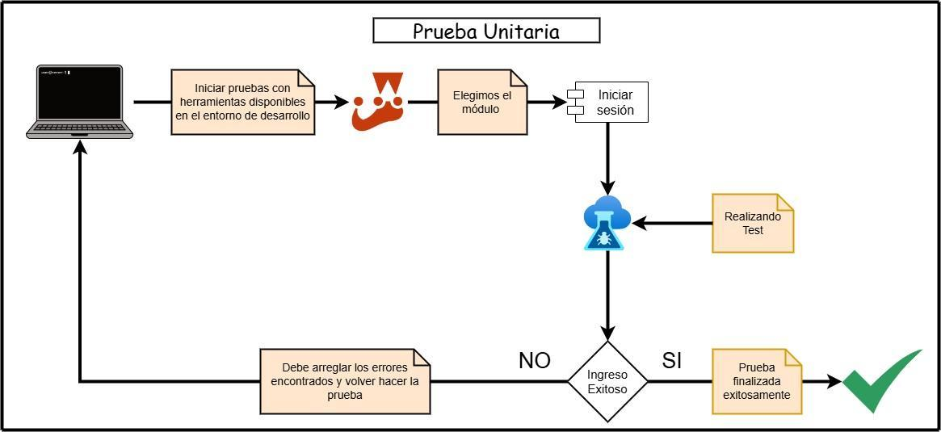

- Pruebas de integración
Las pruebas de integración se pueden definir simplemente como un procedimiento que se ejecuta para verificar la interacción entre diferentes módulos o componentes de una aplicación. Este tipo de pruebas confirman que los módulos integrados funcionan juntos como se espera, detectando posibles errores en las interfaces y flujos de datos entre ellos. Por ende, se valida la correcta comunicación y coordinación entre los componentes que se combinan para realizar funciones más complejas. Tiene opciones de herramientas como Jest, Mocha, pytest o cualquier otra herramienta para realizar pruebas de integración, asegurando que las distintas partes del sistema se integren de manera fluida y correcta. Deberá implementar un mínimo de 5 pruebas.

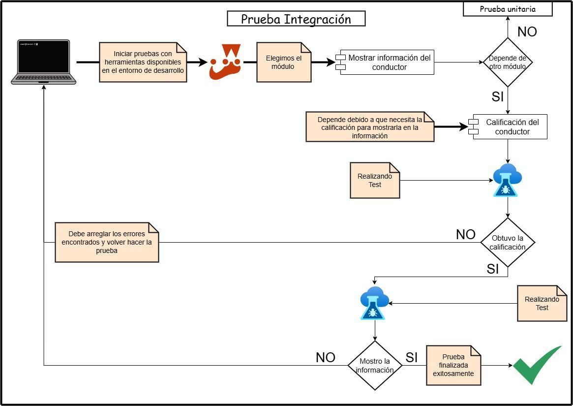

- Pruebas de aceptación
Las pruebas de aceptación se pueden definir simplemente como un procedimiento que se ejecuta para validar que una aplicación cumple con los requisitos especificados y satisface las necesidades del usuario final. Este tipo de pruebas confirman que el sistema completo funciona como se espera en un entorno de producción, verificando la funcionalidad desde la perspectiva del software. Por ende, se evalúa la conformidad del software con los criterios de aceptación definidos previamente. Deberá implementar un mínimo de 5 pruebas de aceptación.

Despliegue
Uso de CI/CD
Para lograr un despliegue eficiente y escalable del proyecto, se implementará un proceso de Integración Continua/Despliegue Continuo (CI/CD). Este proceso asegura que cada cambio en el código sea integrado, probado, y desplegado de manera automatizada, reduciendo errores humanos y acelerando la entrega de nuevas versiones del software. A continuación, se describen los tres pipelines clave que se utilizarán en este proceso:
- Build
En esta etapa, el código fuente se compila y se generan los artefactos necesarios para el despliegue, asegurando que el código sea válido y esté listo para ser probado.
- Test
Durante esta fase, se ejecutan pruebas automatizadas para validar la funcionalidad del código. Esto incluye pruebas unitarias y de integración, para garantizar la calidad del software.

*No se debe hacer deploy si las pruebas no pasan*
- Deploy
En esta etapa final, el código que ha pasado las pruebas es desplegado en los entornos de producción o de pruebas. Este paso puede incluir el despliegue a servidores, contenedores, o servicios en la nube, garantizando que la aplicación esté disponible para los usuarios finales.

A continuación, se presenta un ejemplo de cómo sería el uso de CI/CD
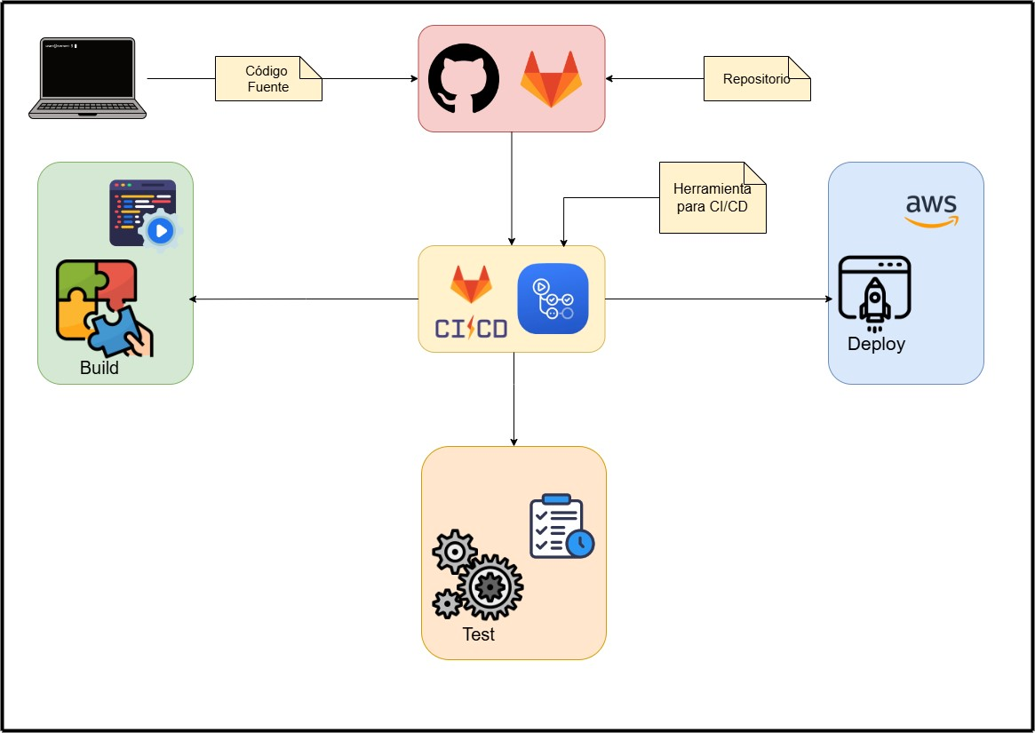


La herramienta para el uso de CI/CD será GitLab

Video del Despliegue CI/CD
Como parte de la evaluación del correcto funcionamiento del ciclo de DevOps, cada equipo deberá demostrar la implementación de las fases Build, Test y Deploy de su proyecto. Para facilitar la revisión, deberán grabar un video en el que:
- Ejecuten el ciclo completo, Build, Test y Deploy, mostrando en pantalla los comandos utilizados y los resultados obtenidos.
- Expliquen la configuración de su(s) pipeline(s) en GitLab, detallando cómo implementan cada paso y su propósito dentro del ciclo de DevOps.
- La duración del video debe de ser como máximo de 10 minutos.

Nota: el video debe ser adjuntado a la documentación en Markdown del repositorio correctamente identificado.

Almacenamiento de archivos estáticos
Tanto las facturas en formato pdf como las imágenes deben ser almacenadas en Google cloud storage o un bucket de Amazon S3. Estos archivos deben poder visualizarse en el frontend, en los módulos que lo requieran.
Docker
Permite crear, desplegar y gestionar aplicaciones en contenedores, los cuales son entornos de ejecución aislados que incluyen todo lo necesario para que una aplicación funcione: el código, las bibliotecas, las dependencias, y el sistema operativo base. A diferencia de las máquinas virtuales, los contenedores son más livianos y se inician mucho más rápido, ya que comparten el núcleo del sistema operativo subyacente.
Docker es fundamental en una arquitectura de software, ya que permite crear contenedores que garantizan la consistencia de las aplicaciones en diferentes entornos, eliminando problemas de compatibilidad y simplificando tanto el desarrollo como el despliegue. Al encapsular todas las dependencias necesarias, Docker asegura que las aplicaciones funcionen de manera idéntica en desarrollo, pruebas y producción, y proporciona portabilidad al permitir que los contenedores se ejecuten en cualquier sistema con Docker. Además, facilita la escalabilidad y la gestión eficiente de recursos al permitir la ejecución de múltiples contenedores en un solo servidor, optimizando así el uso de recursos y mejorando la capacidad de respuesta ante la demanda.
Para esta fase se le solicita al estudiante que utilice Docker tanto en el Backend como en el Frontend. Debe incluirse en el proceso de CI/CD.
Documentación Sprint
Se debe de implementar durante el desarrollo del proyecto como mínimo 4 sprints. Por cada Sprint deben de redactar un documento en un archivo con formato markdown que conste de los siguientes elementos:
- Daily standup en donde CADA INTEGRANTE indica por cada día del el sprint:
  - Qué se hizo el día anterior
  - Qué se hará el día actual
  - Si tiene algún impedimento
- Sprint planning:
  - Tabla en donde se observen los elementos del Sprint Backlog
  - Imagen en donde se visualiza el tablero previo al inicio del sprint.
- Sprint retrospective: CADA UNO DE LOS INTEGRANTES debe de responder las preguntas:
  - ¿Qué se hizo bien durante el Sprint?
  - ¿Qué se hizo mal durante el Sprint?
  - ¿Qué mejoras se deben implementar para el próximo sprint?
  - Imagen en donde se visualiza el tablero en la finalización del sprint.
  - Tabla en donde se observen los elementos del Sprint Backlog que se logró terminar y los que no con justificación para los que no se lograron terminar.
- NOTAS:
  - Es importante tomar en cuenta que cada sprint es de 7 días y como mínimo debe contar con 3 daily en su documentación por sprint.
  - Por cada reunión (dailys, sprint planning y retrospective) agregar un screenshot de la reunión (en meet, zoom, etc.) que tuvieron, donde se vea la fecha y hora. No se tomarán como válidas las reuniones que no tengan esta prueba
  - El resultados de cada sprint es un nuevo release (Como mínimo debe tener 4 releases)
  - El auxiliar estará revisando los repositorios a diario para ver que se esté realizando el sprint en la semana correspondiente. Fallar en realizar la metodología SCRUM o hacerlo todo un día antes de la finalización influirá en su calificación.

4.4 Entregables
- Funcionalidades
- ROL SUPERVISOR
  - Observaciones de la calificación de la fase 2 corregidas
  - Implementación del panel de soporte de lado del supervisor
- ROL EMPLEADO
  - Observaciones de la calificación de la fase 2 corregidas
  - Implementación del panel de soporte de lado del empleado
- ROL USUARIO
  - Observaciones de la calificación de la fase 2 corregidas
  - Implementación de la sección de soporte de lado del cliente
- Arquitectura
  - Implementar arquitectura documentada en las fases anteriores
  - Utilización de docker para ejecutar sus diferentes servicios
  - Mínimo 4 releases
- CI/CD
  - Utilizar GitLab para hacer las fases de DevOps (build, test, deploy), desplegando a la nube su arquitectura documentada en las fases anteriores.
- Pruebas (5 pruebas mínimo por cada tipo, para un total de 15 pruebas mínimo)
  - Unitarias
  - Integración
  - Aceptación
Documentación
Se debe de implementar durante el desarrollo del proyecto como mínimo 4 sprints. Por cada Sprint deben de redactar un documento en un archivo con formato markdown que conste de los siguientes elementos:
- Daily standup en donde CADA INTEGRANTE indica por cada día del el sprint:
  - Qué se hizo el día anterior
  - Qué se hará el día actual
  - Si tiene algún impedimento
- Sprint planning:
  - Tabla en donde se observen los elementos del Sprint Backlog
  - Imagen en donde se visualiza el tablero previo al inicio del sprint.
- Sprint retrospective: CADA UNO DE LOS INTEGRANTES debe de responder las preguntas:
  - ¿Qué se hizo bien durante el Sprint?
  - ¿Qué se hizo mal durante el Sprint?
  - ¿Qué mejoras se deben implementar para el próximo sprint?
  - Imagen en donde se visualiza el tablero en la finalización del sprint.
  - Tabla en donde se observen los elementos del Sprint Backlog que se logró terminar y los que no con justificación para los que no se lograron terminar.
- NOTAS:
  - Es importante tomar en cuenta que cada sprint es de 7 días y como mínimo debe contar con 3 daily en su documentación por sprint.
  - Por cada reunión (dailys, sprint planning y retrospective) agregar un screenshot de la reunión (en meet, zoom, etc.) que tuvieron, donde se vea la fecha y hora. No se tomarán como válidas las reuniones que no tengan esta prueba
  - El resultados de cada sprint es un nuevo release (Como mínimo debe tener 4 releases)
  - El auxiliar estará revisando los repositorios a diario para ver que se esté realizando el sprint en la semana correspondiente. Fallar en realizar la metodología SCRUM o hacerlo todo un día antes de la finalización influirá en su calificación.

CONSIDERACIONES:
- Es obligatorio el uso de una estrategia de git-flow como estrategia de branching
  - Durante el desarrollo de la fase debe hacer un mínimo de 4 releases
- Todos los integrantes deben estar presentes el día de la calificación, ya que se validará la participación de los integrantes.
- Agregar al aux de su sección correspondiente desde el primer día después de la publicación del enunciado:
  - A: SaulUbd
  - B: Luis-BarreraV
- La documentación debe ser almacenada en el repositorio utilizando el formato MarkDown
- Las copias parciales o totales tendrán una nota de 0 y será reportada a la escuela de sistemas.
- La calificación obtenida puede cambiar si la ingeniera solicita una revisión.
- Todos los integrantes del grupo deberán tener commits sustanciales a lo largo del desarrollo. Utilizar el formato de commits para dejar prueba de su trabajo. Hacer merge de pull requests no cuenta como commit válido.
- Documentación formato markdown en un repositorio de github y código de la solución
- Link al mismo repositorio de las fases anteriores a través de UEDI

5. Metodología
Se debe realizar la estrategia de branching git-flow, en donde se encuentran las ramas principales llamadas main y develop. Por otra parte, están las ramas de soporte que son feature, hotfix, etc. Cada commit debe llevar el formato #carnet: mensaje (eg., 12345678: agregar botón). Para cada feature se hace una rama a partir de develop, y al terminar la feature, se hace merge a develop y se elimina la rama feature creada. Al finalizar el sprint, todas las features implementadas se encuentran en develop, y se procede a hacer merge a main y se hace un nuevo release a través de un tag. El formato del tag deberá ser: v1, v2, v3, etc.

6. Desarrollo de Habilidades Blandas
Para complementar el desarrollo técnico, esta sección se centra en las habilidades blandas que los estudiantes deberán mejorar a lo largo del proyecto, como la comunicación, el liderazgo, y la colaboración en equipo.

6.1 Proyectos en Grupo
El trabajo en equipo es clave para el éxito de cualquier proyecto. Los estudiantes deben colaborar, asignando roles específicos (líder de proyecto, desarrollador, diseñador, etc.) para organizar y distribuir tareas de manera eficiente. A través de herramientas como Trello, Google Docs o GitHub, los equipos gestionarán sus avances y compartirán información de manera eficaz.
Además, se fomenta la toma de decisiones conjunta y la resolución de problemas en grupo, desarrollando habilidades como la comunicación, el liderazgo y la negociación. Los grupos recibirán retroalimentación constante para mejorar sus soluciones y adaptarse a los desafíos que surjan.
6.1.1 Trabajo en Equipo
Cada grupo debe trabajar en colaboración, asignando roles específicos a cada miembro (líder de proyecto, desarrollador, diseñador, etc.). Los estudiantes deben coordinarse mediante herramientas de gestión como Trello, Google Docs o GitHub.
6.1.2 Comunicación Efectiva
Los grupos deben realizar presentaciones periódicas ante sus compañeros y el profesor, compartiendo los avances y problemas encontrados, y recibiendo retroalimentación para mejorar sus soluciones.
6.1.3 Resolución de Conflictos
A lo largo del proyecto, los estudiantes pueden enfrentar desafíos o desacuerdos. Deberán aplicar técnicas de resolución de conflictos para mantener la armonía y la productividad en el equipo.

7. Cronograma
Tipo | Fecha
Asignación de Proyecto | Semana 8
Entrega Final | Semana 10
Calificación | Semana 11

8. Rúbrica de Calificación

8.2 Resumen de Puntuaciones

Descripción de ponderación | Valor | Observación | Punteo
Cambio de estado al asignar ticket | 60 |  | 0
Rendimiento y flexibilidad | 20
Fiabilidad | 20
Mantenibilidad | 20
Funcionalidades | 30 |  | 0
Supervisor | 10 |  | 0
Monitoreo del estado actual del ticket | 3
Cambio de estado al asignar ticket | 1
Mensaje con el nombre del empleado al reasignar | 2
Cambio de estado al cancelar ticket | 1
Último mensaje con la razón de la cancelación | 1
Supervisor debe aprobar la resolución | 2
Empleado | 7 |  | 0
Intercambio de mensajes con el cliente | 3
Ver tickets asignados | 2
Solicitar aprobación para resolver ticket | 2
Usuario | 13 |  | 0
Intercambio de mensajes con el empleado | 3
Información del formulario de soporte completa | 2
Generación de código único | 1
Correo con información del ticket | 3
Historial de solicitudes | 2
No poder agregar mensajes a un ticket Resuelto o cancelado | 1
Abrir chat al seleccionar ticket activo | 1
Documentación | 10 |  | 0
Pruebas Unitarias | 1
Pruebas de Integración | 1
Pruebas de Aceptación | 1
Video de pipeline | 1
Manual de usuario | 1
Sprints | 1
Tablero Kanban | 1
Actualización de casos de uso | 1
Actualización de requerimientos funcionales | 1
Actualización de diagramas | 1
Total | 100 |  | 0
Precondiciones
La arquitectura debe estar en la nube para tener derecho a calificarse.

8.3 Detalle de la Calificación
Parte de calificación individual.
CATEGORÍA | EXCELENTE | SATISFACTORIO | MEJORABLE | INSUFICIENTE
DISTRIBUCIÓN DE LAS TAREAS | La distribución de “todas” las tareas asignadas ha sido equitativa en función del resto de los miembros del equipo.  5/5 | La distribución de “la mayor parte de las tareas asignadas” ha sido de forma equitativa entre todos los miembros del equipo.  3/5 | La distribución del 50% de las tareas asignadas ha sido de forma equitativa entre todos los miembros del equipo.  2/5 | Ha habido un reparto muy desigual de las tareas entre los diferentes miembros del equipo.  0/5
SEGUIMIENTO DE TAREAS POR PARTE DEL AUXILIAR | Durante la realización de todas las tareas y en todos los momentos de revisión, el auxiliar ha podido monitorear su trabajo con el incremento esperado.  10/10 | Durante la realización de la mayor parte las tareas y en la mayor parte de los momentos de revisión, el auxiliar ha podido monitorear su trabajo con el incremento esperado.  7/10 | Durante la realización de las tareas y en el 50% de los momentos de revisión, el auxiliar ha podido monitorear su trabajo con el incremento esperado.  4/10 | Durante la realización de las tareas y en menos del 50% de los momentos de revisión, el auxiliar ha podido monitorear su trabajo con el incremento esperado.  2/10
ASUNCIÓN DE FUNCIONES Y RESPONSABILIDADES  (De acuerdo a las preguntas del auxiliar el día de la calificación) | Ha demostrado en un 100% que realizó sus funciones y ha cumplido a la perfección sus responsabilidades.  15/15 | Ha ejercido sus funciones y ha cumplido sus responsabilidades en al menos un 75%  7/15 | Ha ejercido sus funciones y ha cumplido sus responsabilidades en al menos un 50%  4/15 | Ha ejercido sus funciones y ha cumplido sus responsabilidades en menos de un 50%  2/15

Calificación de drivers de calidad

Categoria | Escenario
Rendimiento y flexibilidad | Fuente del estímulo: Usuario, supervisor, empleado
 | Estímulo: flujo de trabajo de ticket
 | Artefacto: Vista de tickets en la página web desplegada en contenedores Docker con middleware
 | Entorno: Durante una prueba de carga en el entorno de pruebas del laboratorio
 | Respuesta: El sistema procesa las peticiones concurrentes correctamente y el middleware las registra
 | Medida de la respuesta: Todas las peticiones se muestran correctamente en el log del middleware sin caídas ni retrasos significativos
Fiabilidad | Fuente del estímulo: Usuario malintencionado o prueba automatizada
 | Estímulo: Envía peticiones malformadas o incorrectas a la API (se deberá exponer el contenedor de Docker) desde Postman
 | Artefacto: Contenedor de la API expuesto
 | Entorno: Entorno de pruebas controlado
 | Respuesta: El sistema detecta los errores y aplica los métodos de recuperación establecidos
 | Medida de la respuesta: El API responde con los códigos de error adecuados y logs indican la activación de mecanismos de recuperación
Mantenibilidad | Fuente del estímulo: Desarrollador en pipeline de integración continua
 | Estímulo: Se ejecuta una prueba unitaria que está diseñada para fallar
 | Artefacto: Pipeline CI/CD del sistema
 | Entorno: Durante un intento de realizar un release en el entorno de desarrollo
 | Respuesta: El sistema detecta el fallo y bloquea el proceso de release
 | Medida de la respuesta: El pipeline de CI/CD impide automáticamente el despliegue si la prueba unitaria falla

8.4 Valores
En el desarrollo del proyecto, se espera que cada estudiante demuestre honestidad académica y profesionalismo. Por lo tanto, se establecen los siguientes principios:
- Originalidad del Trabajo
  - Cada estudiante o equipo debe desarrollar su propio código y/o documentación, aplicando los conocimientos adquiridos en el curso.
- Prohibición de Copias y Plagio
  - Si se detecta la copia total o parcial del código, documentación o cualquier otro entregable, la calificación será de 0 puntos.
  - Esto incluye la reproducción de código entre compañeros, la reutilización de proyectos de semestres anteriores o el uso de código externo sin la debida referencia.
- Uso Responsable de Recursos Externos
  - El uso de bibliotecas, frameworks y ejemplos de código externos está permitido, siempre y cuando se referencian correctamente y se comprendan plenamente. ( Consultar con el catedrático su política)
- Revisión y Detección de Plagio
  - Se podrán utilizar herramientas automatizadas y revisiones manuales para identificar similitudes en los proyectos.
  - En caso de sospecha, el estudiante deberá justificar su código y demostrar su desarrollo individual o en equipo. Si este extremo no es comprobable la calificación será de 0 puntos.
Al detectarse estos aspectos se informará al catedrático del curso quien realizará las acciones que considere oportunas.

